一.github官网注册账号

注册完成后，创建repository

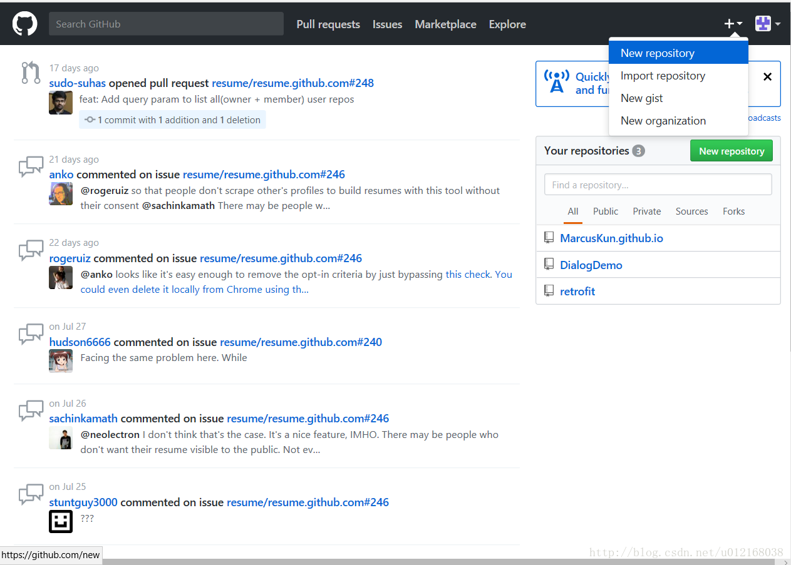

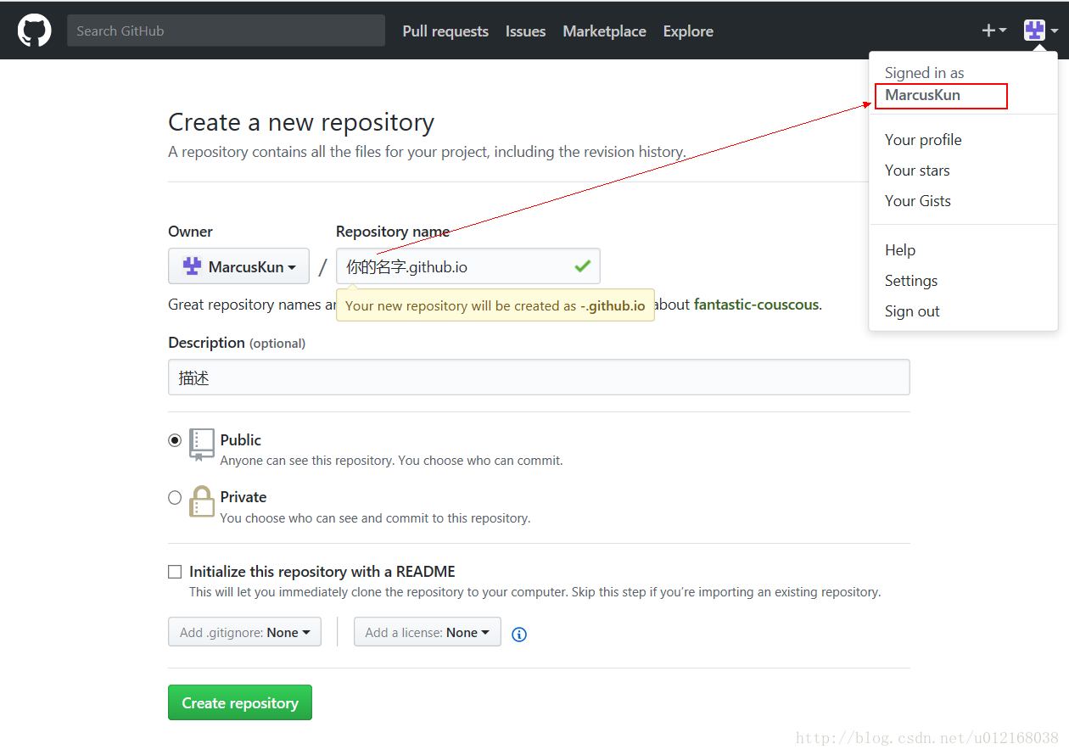

二.创建本地仓库。

1.在本地任选磁盘创建文件夹

2.到git官网下载git

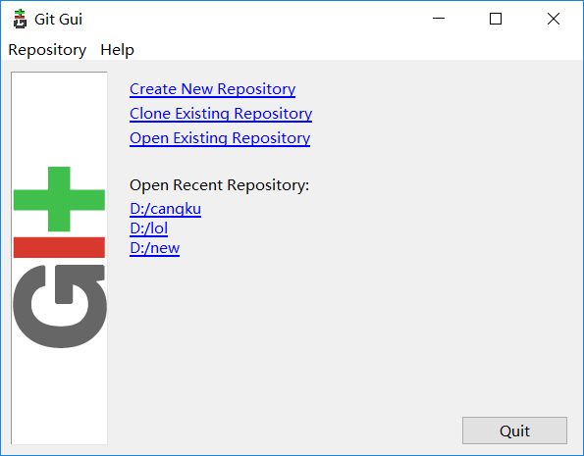3.git下载完成后打开自己创建的文件夹，右击空白处，点击 git gui here。

会弹出以下窗口

选择Create New Repository。

选择browse

选择刚才自己创建的文件夹。

之后，点击help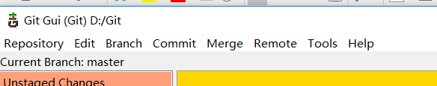

选择Show SSH key,点击Generate Key来生成key。

4.把生成的key填写到Github中,在Settings的SSH and GPG keys那里填,title随便写,主要是用来注明的

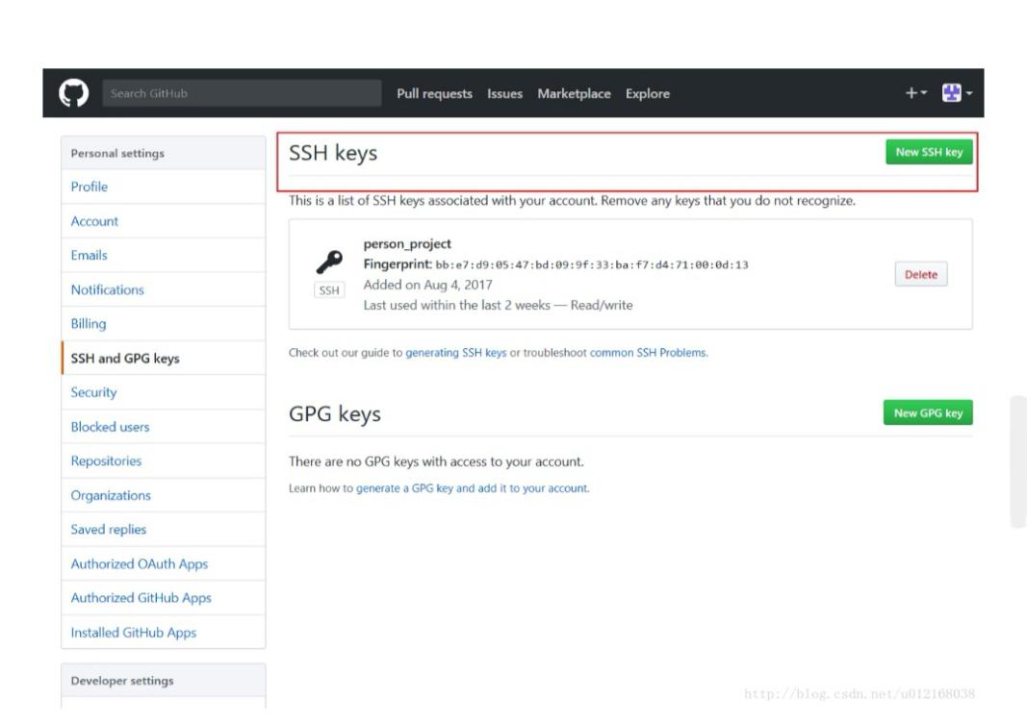

三.配置用户

在选自己创建的文件夹中，右键选择git bash here。

git config --global user.name“你的用户名”

git config --global user.email“你的邮箱地址”

git clone + 你的github的网址 /*先把你的仓库地址克隆到本地*/

四.打开一个记事本

输入以下代码<!DOCTYPE html>

<html lang="en">

<head>

<meta charset="UTF-8">

<title>Document</title>

<style type="text/css">

h1{

text-align: center;

font-size: 50px;

}

</style>

</head>

<body>

<h1>Hello Github</h1>

</body>

</html>

输入完毕后，将该文件后缀名改为html。

五.提交代码

在gui bash here 中输入以下代码

git init /*初始化*/

git add . /*add 与. 之间有空格 */

git commit -m “提交文件的信息”

git remote add origin 你的远程仓库地址 **(git@github.com:MarcusKun/io.git)**

git push -u origin master

提交完成 刷新GitHub页面即可看到

1. 配置github pages

在自己仓库那里找到Settings，配置GitHub pages如下图

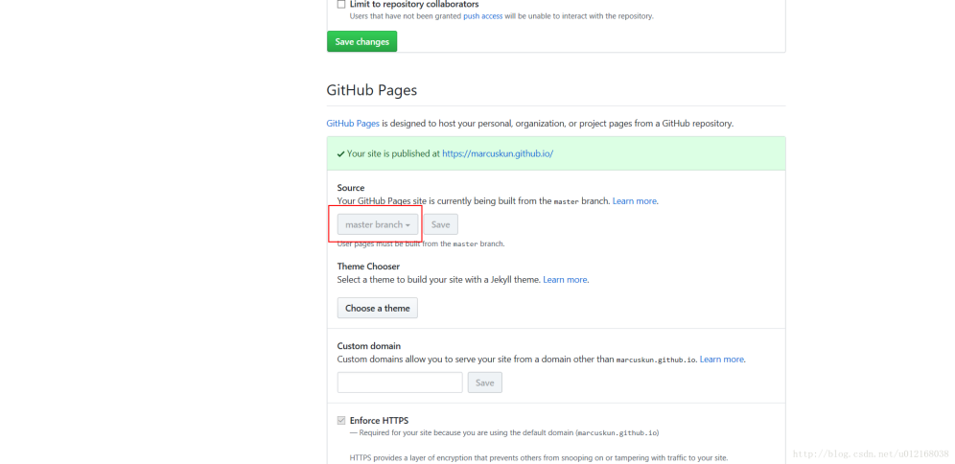

通过Github Pages那里给的地址就可以访问自己的网页